Прием платежей в интернете через КБ Кубань Кредит ООО
Правила использования

1.005 – 14.04.2022

Оглавление

Оглавление 2
Общие сведения 3
Описание процесса приема платежа 4
Форма приема платежа 4
Реквизиты получателя 4
Начисление 6
Оплата 7
Форма ввода реквизитов карты 10
Форма ввода кода подтверждения 11
Форма успешной операции 12
Форма ошибки 13
Интеграция с сайтом поставщика услуг 13
Реквизиты простого платежа 14
Реквизиты платежа по начислению 15
История изменений 17

Общие сведения

КБ Кубань Кредит ООО (Банк) предоставляет услугу приема платежей в сети Интернет в пользу организации поставщика услуг (Организация) с возможностью оплаты банковскими картами любых банков.
Способы взаимодействия Банка и Организации могут быть самыми различными. Организация может передавать в банк реестры начислений или предоставить шлюз для запроса начислений в режиме online, а может не делать ни того ни другого. Результат совершения операции Организация может получать в режиме online в предоставленный Банку шлюз или же Банк может направлять в Организацию файлы реестров принятых платежей. Деньги могут перечисляться персональными платежными поручениями или сводными платежными поручениями.
Приложение расположено по адресу https://pay.kk.bank
Для настройки интеграции, согласования реквизитного состава формы приема платежа Банк предоставляет тестовое платежное приложение, которое расположено по адресу https://pay-test.kk.bank

Описание процесса приема платежа

В общем случае плательщик заходит на страницу каталога поставщиков услуг, сгруппированных по определённым признакам. Найти конкретного поставщика услуг можно переходя от группы к группе (как, например, в файловом менеджере) или воспользоваться поиском по названию, ИНН, расчетному счету или другим ключевым словам.

Форма приема платежа

Форма приема платежа состоит из разворачиваемых или фиксированных панелей, на которых можно просмотреть реквизиты организации, осуществить поиск начислений (если это необходимо) и заполнить необходимые поля платежа. Рассмотрим более детально каждую панель.

Реквизиты получателя
Реквизиты организации – разворачиваемая панель. Заголовок панели содержит надпись «Платеж: краткое название платежа».
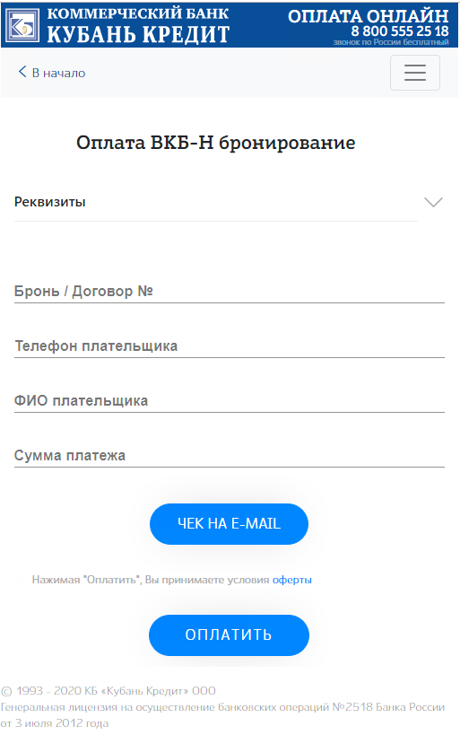
Рисунок 1
Для просмотра реквизитов получателя платежа надо нажать на панель. Повторное нажатие свернет панель.
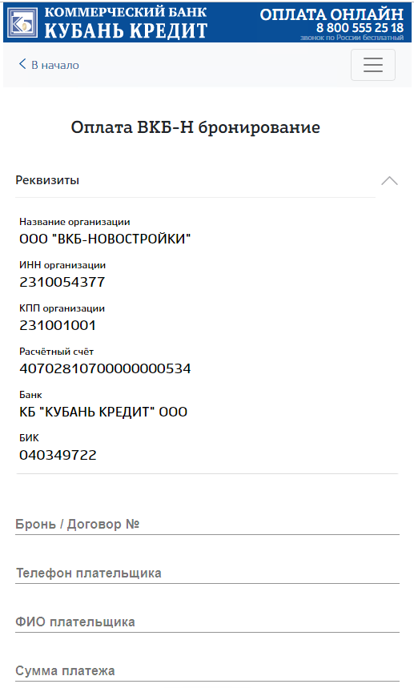
Рисунок 2

Начисление
Если оплата осуществляется с начислением, то далее идет панель «Поиск начисления»
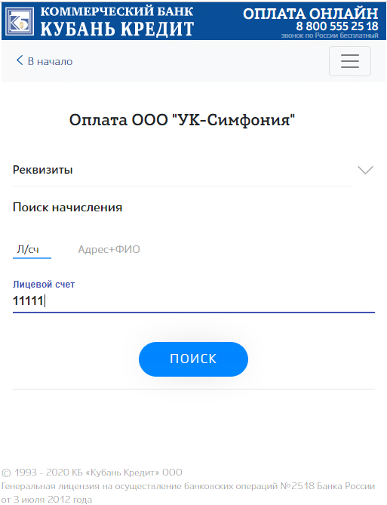
Рисунок 3
Поиск начисления выполняется по одному или нескольким реквизитам. Поисковые реквизиты объединены в группы. Для примера на Рисунке 3 поисковых групп две: «Л/сч» и «Адрес+ФИО». Плательщик заполняет поисковые реквизиты в выбранной группе. На каждый поисковый реквизит может быть установлена проверка значения (регулярное выражение). Так же на поисковый реквизит может быть установлена маска ввода.
После нажатия на «Поиск» запускается поиск начисления удовлетворяющего введенным реквизитам. Если начислений найдено несколько, то откроется панель выбора начисления. Плательщик выбирает начисление для оплаты прокруткой вправо/влево и нажимает на кнопку «Далее».
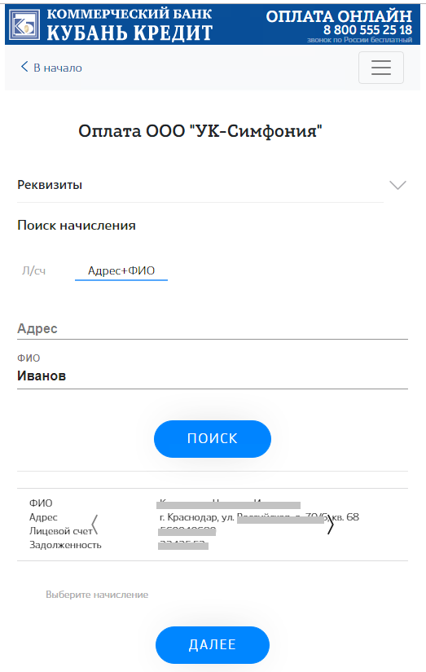
Рисунок 4
Если будет найдено одно начисление, то панель поиска свернется и развернется панель оплаты с реквизитами, заполненными из начисления.

Оплата
Далее идет панель ввода реквизитов платежа. В заголовке панели написано «Оплата» (см. Рисунок 1 и 2). На этой панели обязательным является поле «Сумма платежа». Остальные поля настраиваются по согласованию с Организацией. Каждое поле имеет свой формат: текст, число, дата или значение выпадающего списка. На каждом поле может быть настроена проверка введенного значения (регулярное выражение). Если введенное значение не удовлетворяет проверке, то заголовок поля окрашивается в красный цвет и под ним выводится подсказка. Если на форме приема платежа есть хоть одно поле с ошибкой, то прием платежа недоступен до исправления ошибок.
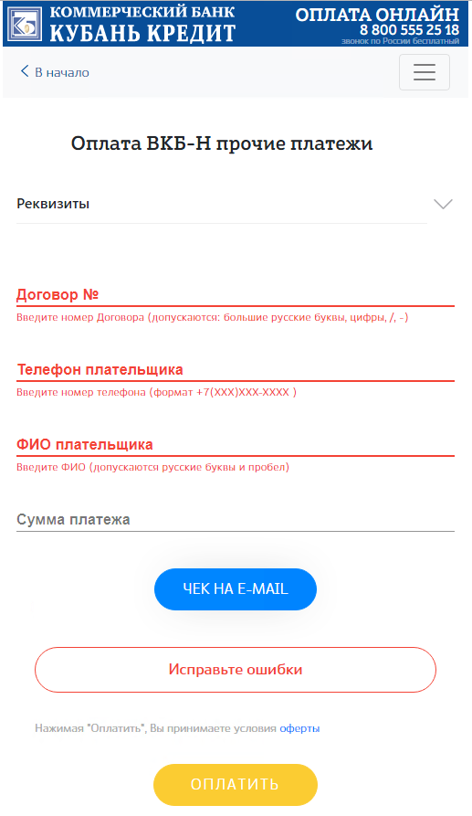
Рисунок 5
Также предусмотрена отправка чеков на электронную почту плательщика, для этого необходимо нажать кнопку «ЧЕК НА E-MAIL» и ввести адрес электронной почты.
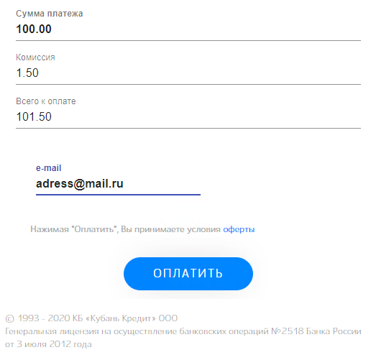
Рисунок 6
По ходу заполнения одних полей платежа, может быть настроен пересчет значений других полей. Например, если в начислениях присутствует предыдущее показание счетчика и тариф, а плательщик вводит текущее показание счетчика, то в сумму платежа записывается результат вычисления: (Текущие показания – Предыдущие показания) * Тариф.
Поля платежа могут быть нередактируемыми.
Сумма платежа всегда редактируемая.
Если за совершение платежа взимается комиссия с плательщика, то она будет показана отдельной строкой после заполнения поля «Сумма платежа». Поле «Комиссия» нередактируемое. Сумма, которая будет списана с карты плательщика, показывается отдельной строкой в поле «Всего к оплате». Поле «Всего к оплате» нередактируемое.
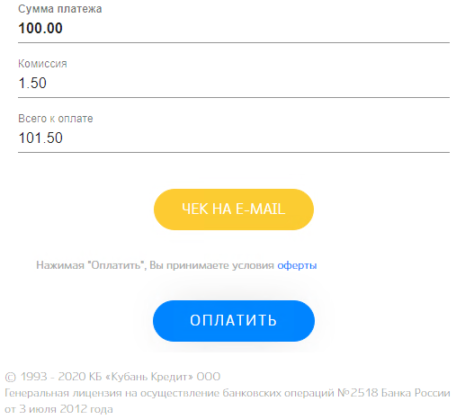
Рисунок 7

После нажатия на кнопку «Оплатить» браузер будет перенаправлен на форму ввода реквизитов карты

Форма ввода реквизитов карты
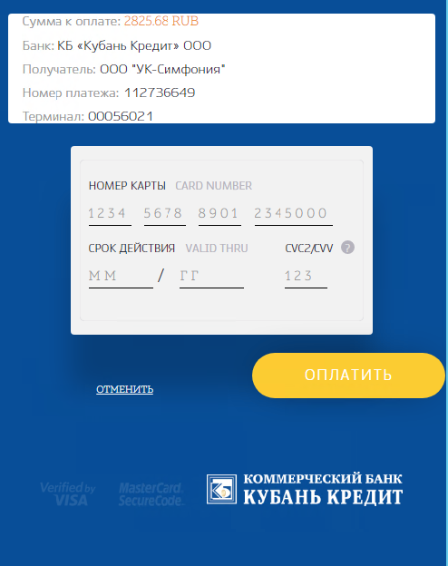
Рисунок 8
На этой форме плательщик видит сумму, которая будет списана с его карты. Плательщик вводит данные своей карты и нажимает «ОПЛАТИТЬ». Браузер плательщика переадресовывается на форму банка эмитента карты для ввода кода подтверждения операции

Форма ввода кода подтверждения
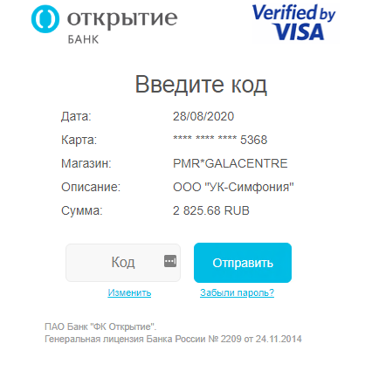
Рисунок 9
Плательщик вводит код который ему прислал банк эмитент в форму и нажимает, в данном примере, «Отправить». При успешном совершении операции браузер плательщика будет переадресован на форму успешного совершения операции. Если операция не совершена, то браузер плательщика будет переадресован на форму ошибки.

Форма успешной операции
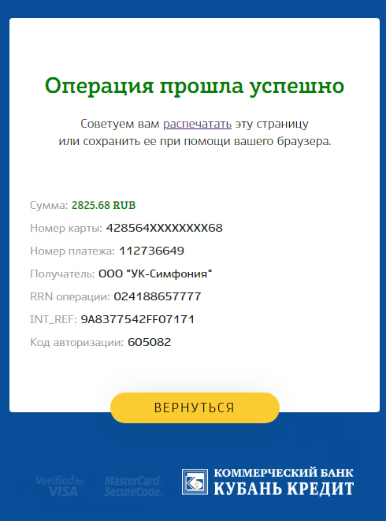
Рисунок 10
На этой форме плательщик может сохранить или распечатать реквизиты операции. Они необходимы при обращении в Банк в случае каких-либо проблем с платежом.
Нажатие на кнопку «ВЕРНУТЬСЯ» переадресует браузер плательщика на страницу, с которой он зашел на форму совершения платежа. То есть, если плательщик зашел на форму совершения платежа с сайта Организации, то по нажатию на «Вернуться» он вернется на сайт Организации.

Форма ошибки
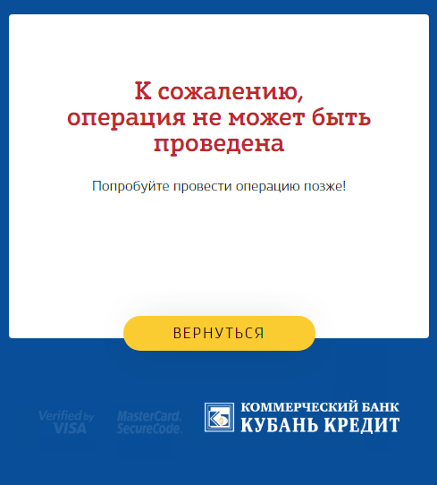
Рисунок 11
На форме ошибочной операции кнопка «ВЕРНУТЬСЯ» работает аналогично кнопке на форме успешной операции.

Интеграция с сайтом поставщика услуг

Самый простой вариант интеграции – установить ссылку на странице сайта Организации и дать плательщику возможность заполнять реквизиты платежа самостоятельно. Например, следующий код на странице Организации позволит плательщику перейти на страницу оплаты

<a href=" https://pay-test.kk.bank/services/38855">ОПЛАТА ОНЛАЙН</a>
ОБРАТИТЕ ВНИМАНИЕ, ИСПОЛЬЗУЕТСЯ ПРИМЕР ССЫЛКИ, АКТУАЛЬНЫ ССЫЛКИ УКАЗАНЫ В ПИСЬМЕ!!!

Если есть желание не выпускать плательщика с сайта Организации, то возможно вставить в сайт Организации следующий код:
<iframe src=" https://pay-test.kk.bank/services/38855" frameborder="0" scrolling="no" height="900" width="100%"/>
ОБРАТИТЕ ВНИМАНИЕ, ИСПОЛЬЗУЕТСЯ ПРИМЕР ССЫЛКИ, АКТУАЛЬНЫ ССЫЛКИ УКАЗАНЫ В ПИСЬМЕ!!!
Таким образом, плательщик будет видеть форму совершения платежа на сайте Организации. Необходимо отметить, что в зависимости от количества реквизитов может потребоваться подбор высоты формы (height="…").
Важно понимать, что адрес формы совершения платежа содержит идентификатор услуги в соответствующей системе Банка. То есть адрес https://pay-test.kk.bank/services/38855 говорит о том, что тестовая система Банка (…pay-test.kk.bank…) содержит услугу с идентификатором 38855. При переходе из тестовой среды в промышленную поменяется не только адрес сервера, но и идентификатор услуги. Банк сообщает Организации идентификатор услуги в промышленной среде после завершения Организацией интеграции в тестовой среде.
Внимание! Для использования технологии iFrame сайт Организации должен использовать шифрованные соединение (https).
По умолчанию доступ закрыт, для предоставления доступа необходимо сообщить в Банк сайт Организации, на котором будет использоваться технология iFrame.

Реквизиты простого платежа
Для удобства плательщиков, есть возможность передачи значений реквизитов формы через параметры get-запроса.
Например, при переходе по адресу
https://pay-test.kk.bank/services/38855?hh&RESERV_NUM=123&PHONE=0001234567&FIO_PAYER=%D0%98%D0%B2%D0%B0%D0%BD%D0%BE%D0%B2+%D0%98%D0%B2%D0%B0%D0%BD+%D0%98%D0%B2%D0%B0%D0%BD%D0%BE%D0%B2%D0%B8%D1%87&amount=100, что является url-кодированной строкой
https://pay-test.kk.bank/services/38855?hh&RESERV_NUM=123&PHONE=0001234567&FIO_PAYER=Иванов Иван Иванович&amount=100
ОБРАТИТЕ ВНИМАНИЕ, ИСПОЛЬЗУЕТСЯ ПРИМЕР ССЫЛКИ, АКТУАЛЬНЫ ССЫЛКИ УКАЗАНЫ В ПИСЬМЕ!!!

плательщик получает заполненную форму (см. рисунок 12).
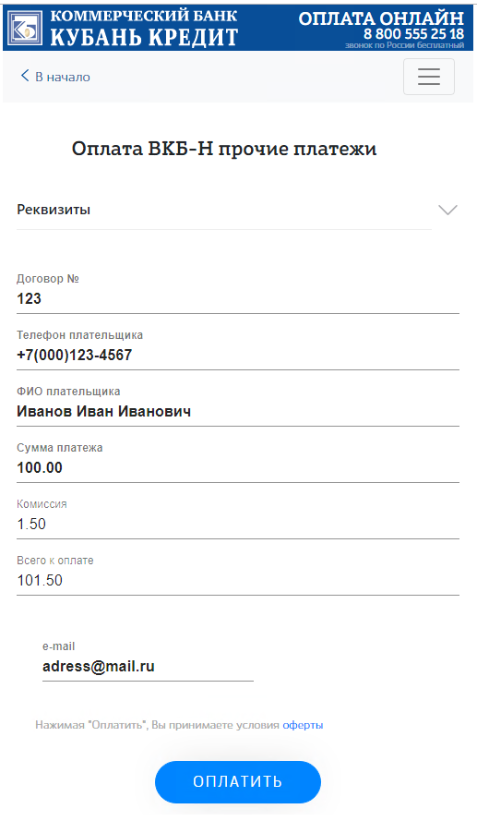
Рисунок 12
Параметры запроса:
hh – скрыть навигационную панель над формой платежа;
amount – сумма платежа в рублях;
rhref – ссылка на страницу, куда нужно переадресовать плательщика после оплаты. Если этот параметр не указан, то плательщик будет переадресован на страницу с которой он зашел на форму оплаты (referrer в заголовках запроса).
errorref – ссылка на страницу, куда нужно переадресовать плательщика после отмены оплаты на страницы эквайринга. Если этот параметр не указан, то плательщик будет переадресован на главную страницу услуг.
email – передает данные в поле email.
RESERV_NUM, PHONE, FIO_PAYER – названия реквизитов платежа. Выдаются Банком. В зависимости от полей конкретного платежа, количество и состав этих параметров меняются.
Допускается передача только части реквизитов платежа.
Значения передаваемых реквизитов сразу контролируются на удовлетворение проверкам и ошибочные сразу выделяются.

Реквизиты платежа по начислению
В отличие от простого платежа в форму платежа по начислению не передается сумма платежа (amount) и реквизиты платежа.
Параметры запроса:
hh – скрыть навигационную панель над формой платежа;
sg – идентификатор поисковой группы. Выдается Банком. Различается в тестовой и промышленной среде;
rhref – ссылка на страницу, куда нужно переадресовать плательщика после оплаты. Если этот параметр не указан, то плательщик будет переадресован на страницу с которой он зашел на форму оплаты (referrer в заголовках запроса).
… - названия поисковых реквизитов в соответствующей поисковой группе.
При переходе по такой ссылке, выполнится поиск начисления.

История изменений

Номер документа | Описание
1.000 - 27.08.2020 | Первая редакция
1.001 - 31.08.2020 | Первая редакция (правки)
1.002 - 02.09.2020 | Описание rhref
1.003 - 25.09.2020 | Чек на e-mail
1.004 - 15.06.2021 | Описание email и errorref
1.005 – 14.04.2022 | Редактирование описания тестовых ссылок

